学号:姓名: |  | 201800301153  傅显坤 | 联系方式(qq或邮件) |  |  | QQ：2629256976  手机号：13105350231
题目 | Wifi对讲机的设计 |  |  | 简介和完成摘要 | 借助WiFi直连技术实现通话

一、项目要求：
设计一个WiFi对讲机app，了解其实现原理，并设计其UI界面，说明Ui中每控件的作用及效果（不需要具体的代码实现，但需要将设计表述清楚）
该app应该实现无线设备的选择及连接功能。用户可以将在附近搜索到的WiFi设备进行列表，并从列表中选择相应的设备并连接实现无线呼叫。用户通过建立无线连接选择频道然后选择通讯模式及传输模式来实现两个设备的呼叫或是一对多客户端的群体呼叫功能。

二、UI设计：
1、app图标：
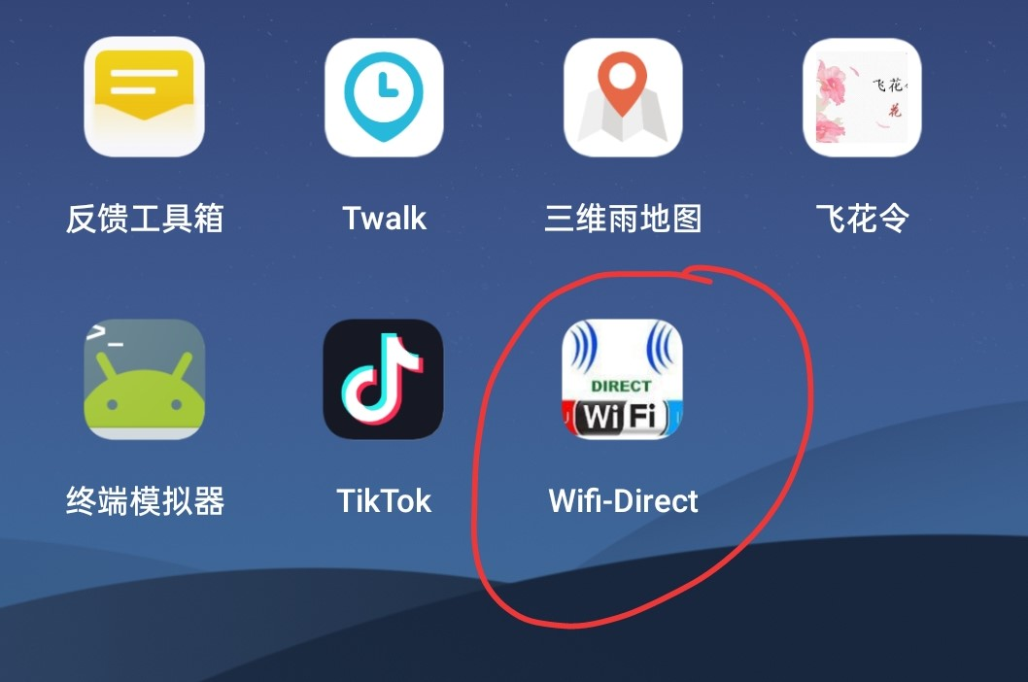

2、主界面：
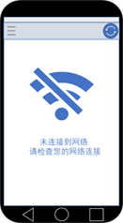
若网络未连接，
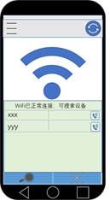
显示如下右图界面，
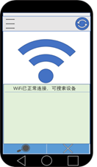

比如：点击搜索后：
xxx，yyy是设备名，点击可查看其
详细信息
点击右侧通话的图像button进行语音通话

3、点击左上角按钮可修改自己设备的名称。
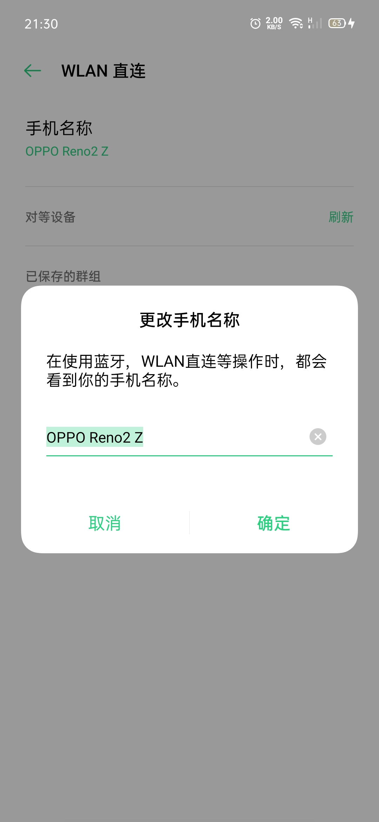

三、实现原理：
上网搜索了一些关于实现这个项目的资料，了解到这个app可以借助android的wifi直连实现。Wi-Fi直连，之前曾被称为Wi-Fi 点对点（Wi-Fi Peer-to-Peer），是一套软体协定，让 wifi 装置可以不必透过无线网路基地台（Access Point），以点对点的方式，直接与另一个 wifi 装置连线，进行高速资料传输。要使用此功能，设备制造商必须实现在 Android 开源项目 (AOSP) 中提供的 WLAN 硬件接口设计语言 (HIDL)。HIDL 取代了之前使用的硬件抽象层 (HAL) 结构，以便通过指定收集到接口和软件包的类型和方法调用来简化实现流程。
1.随机分配 MAC 地址:
Android 要求 WLAN 直连设备地址和接口地址是随机分配的。它们必须不同于设备的真实 MAC 地址，并且必须满足以下要求：如果没有保存任何永久性群组，则 WLAN 直连设备地址必须是在创建接口时随机分配的；否则设备地址必须继续使用最后生成的 MAC 地址。每次建立连接时，WLAN 直连接口地址（也称为群组地址）必须是随机分配的。
2:WIFI 直连基本基本过程
通常WIFI 直连设备即有socket客户端,又有socket服务端.
1,搜索附近WIFI 直连设备
2,连接WIFI 直连设备,
3,用socket通信.
3: Wi-Fi Direct的核心API
方法名 | 详细描述
initialize() | 通过Wi-Fi框架对应用来进行注册。这个方法必须在任何其他Wi-Fi直连方法使用之前调用。
connect()] | 开始一个拥有特定设置的设备的点对点连接。
cancelConnect() | 取消任何一个正在进行的点对点组的连接。
requestConnectInfo() | 获取一个设备的连接信息。
createGroup() | 以当前设备为组拥有者来创建一个点对点连接组。
removeGroup() | 移除当前的点对点连接组。
requestGroupInfo() | 获取点对点连接组的信息。
discoverPeers() | 初始化对等设备的发现。
requestPeers() | 获取当前发现的对等设备列表。

四、课题感想
这个课题只是要求设计界面以及了解实现的原理内涵，因此借助ps绘制了上述图片。在了解它的原理的过程中，感觉其实现原理说起来简单但是实际做这样的工作应该是比较复杂的,尤其是信号问题，距离一长就没有用了，而距离短就可以面对面交谈，所以现在这个技术很鸡肋。但随着基站和硬件的发展这一方面还是很有发展前途的。

